Dějiny Jugoslávie

Nejčastější letní turistickou destinací Čechů pořád zůstává Jaderské moře. Dnes většina Čechů míří do Chorvatska, v druhé polovině minulého století se jezdilo do Jugoslávie. Tento pracovní list se věnuje stručně dějinám jednoho z dnes už neexistujících států Evropy.

____________________________________________________
- Doplňte text podle smyslu. Využijte svých znalostí, případně použijte učebnici či internet:
Počátky samostatného státu jsou spjaté s tzv. Korfskou deklarací, která předpokládala vytvoření společného nezávislého státu tří národů, ____________, _________________ a _______________. Ale až pád rakousko-uherské monarchie přinesl vznik skutečně samostatného státního celku, který dostal název: _________________________________________. Stalo se tak 1. prosince 1918. V roce 1929 se název mění na ________________________________. Za druhé světové války se uzemí státu stalo strategickým pro plány kancléře nacistického Německa ___________________, který v dubnu 1941 území za spolupráce s Itálií a Maďarskem okupuje. V chorvatské části, kterou spravovaly italské oddíly, vznikl loutkový stát, který pod vedením chorvatského nacionalisty ___________________ pronásledoval a diskriminoval Srby. Vzniklo dokonce několik koncentračních táborů, z nichž nejznámější je ____________________. Z odbojového hnutí nejvíce profitovali jugoslávští komunisté, vedení legendárním __________________________, který se po skončení války a pádu královské dynastie stal jugoslávským vůdcem. Jeho sebevědomá politika vedle k roztržce se Sovětským svazem, kdy se dokonce sovětský vůdce _______________________ neúspěšně pokusil šéfa jugoslávských komunistů fyzicky odstranit. Výsledkem bylo specifické postavení jugoslávského státu v bipolárním světě, kdy těžilo z obchodní i vojenské spolupráce s Východem i Západem. Díky federativnímu uspořádání v poválečné době dosáhly emancipace další národy: _______________________, ________________ a _______________. Mnohonárodní stát držely pohromadě nejen ekonomický růst a pevné vedení jugoslávských komunistů, ale také i rozdělení Evropy na dva politické bloky. V sedmdesátých letech prošla země řadou ekonomických problémů, které otevřely stavidla nacionalismu. Situace se zhoršovala i v 80. letech a vygradovala na počátku 90. let, kdy došlo k rozpadu státu.

- S pomocí atlasu doplňte názvy dnešních státních celků, vzniklých z území bývalé Jugoslávie.
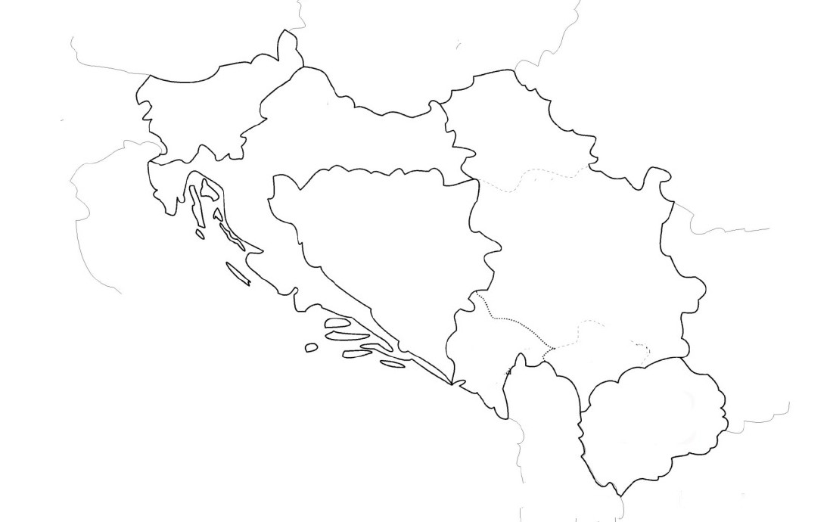

Co jsem se touto aktivitou naučil(a):
……………………………………………………………………………………………………………………………………………………………………………………………………………………………………………………………………………………………………………………………………………………………………
Autor: MF
Toto dílo je licencováno pod licencí Creative Commons [CC BY-NC 4.0]. Licenční podmínky navštivte na adrese [https://creativecommons.org/choose/?lang=cs].

